Forslag til ny skolestruktur

Ballerup Kommune

20. maj 2014

Indholdsfortegnelse

Indholdsfortegnelse 2
Baggrund 3
Forslag: Fem distriktsskoler i Ballerup Kommune på ni matrikler 5
Forslag til ændring af skolestrukturen i Skovlunde 7
Forslag til ændring af skolestrukturen i Ballerup Nord 11
Forslag til ændring af skolestrukturen i Måløv 15
Forslag til ændring af skolestrukturen i Ballerup By 19
Forslag til ændring af skolestrukturen i Hede-/Magleparken 23

Baggrund
I foråret 2012 blev der fremsat et forslag til ændring af skolestrukturen i Ballerup Kommune. Det valgte vi at forkaste i Kommunalbestyrelsen, fordi det var vigtigt for os først at undersøge, hvordan en ny skolestruktur kunne bidrage til de mål, vi har opstillet i den fælles skolevision ’Skole med Vilje’. Samtidig ville vi sikre, at den nye struktur styrkede kvaliteten i vores skoler. Vi satte derfor en skolekvalitetsanalyse i gang i efteråret 2012.

I kvalitetsanalysen sigtede vi efter de tre mål fra visionen ’Skole med Vilje’: At alle børn skal lære optimalt, at alle børn skal indgå i og skabe fællesskaber, og at skolen skal mestre fornyelse. Mange brugere, ledere og medarbejdere samt eksterne interessenter deltog i arbejdet med at indkredse, hvad kvalitet er i folkeskolen.

Samtidig har vi en ny folkeskolereform, vi skal føre ud i livet. Og både reformen og kvalitetsanalysen viser, at det faglige niveau skal hæves. Det betyder, at vi skal blive bedre til at udvikle både de fagligt svage og de fagligt stærke elever.

Administrationen udarbejdede i begyndelsen af 2014 et forslag til en ny skolestruktur for at understøtte de opstillede kvalitetsmål. Børne- og Skoleudvalget bad herefter administrationen om at belyse yderligere syv mulige scenarier. På baggrund af drøftelser af disse scenarier i Børne- og Skoleudvalget har udvalget på mødet den 24. april 2014 opstillet et nyt forslag til en ændret skolestruktur i Ballerup Kommune, som kan indfri de ambitiøse mål, som vi sammen med medarbejdere og forældre har indkredset i ’Skole med Vilje’, og som hæver det faglige niveau, samtidig med at nærheden i lokalområderne bevares.

Vi behandler forslaget i Kommunalbestyrelsen den 26. maj, hvorefter vi sender det i høring.

Kommunalbestyrelsens formål med forslaget
Vi står over for implementeringen af både folkeskolereformen og den kommunale skolevision ’Skole med Vilje’. Her er vores fokus, at alle børn bliver så dygtige som de kan, og at alle børn trives og danner fællesskaber. Betydningen af social baggrund skal også mindskes, og vi skal have høje ambitioner for alle børn i skolen. Forældrene skal have tillid til skolerne i Ballerup Kommune, og de skal være borgernes naturlige førstevalg. Endelig skal skolerne mestre fornyelse, og være klar til at tage fremtidens udfordringer op. Der er sat ambitiøse mål for fremtidens folkeskole.

Skolestrukturen, hvor mange skoler der er i kommunen, og hvilke distrikter de dækker, har en væsentlig betydning for, om ambitionerne kan indfries. Med forslaget ønsker Kommunalbestyrelsen derfor at ændre skolestrukturen i kommunen.

Ønsket med den nye struktur er at:
- At understøtte den allerede igangsatte sammenhængende indsats fra 0-25 år i et tæt samarbejde mellem skoler og dagtilbud, fritidsinstitutioner og ungdomsuddannelser
- Bevare nærhed i lokalområderne for de yngste børn
- Skabe stærke faglige miljøer på alle skoler, hvor der er økonomi til udvikling og efteruddannelse
- Sikre, at den enkelte medarbejder føler sig set og respekteret af sin nærmeste leder
- Styrke de administrative enheder, så der skabes mulighed for at lederne kan fokusere på at løse deres faglige, tværfaglige og strategiske ledelsesopgaver
- Sikre, at børnene har gode muligheder i BFO-tiden for at være fysisk aktive. De skal kunne fordybe sig i forskellige aktiviteter, alene som i fællesskaber, og danne og udbygge relationer og venskaber
- Skabe et stærkt samarbejde mellem distrikternes udskolingsafdelinger (7.-9. klasse), hvor der oprettes forskellige linjer. Det kunne fx være en naturfaglig, musisk eller idrætsfaglig linje
- Bedre vejledning i udskolingen i forhold til ungdomsuddannelser
- Skabe et styrket forhold til ungdomsuddannelserne, så flere elever fra Ballerup Kommune begynder på en ungdomsuddannelse direkte efter 9. klasse
- 10. klasse opleves som begyndelsen på en ungdomsuddannelse mere end som afslutningen på folkeskolen.

Samtidig med at skolestrukturen ændres, lægges der i forslaget også op til at ændre placeringen af kommunens mange forskellige specialtilbud, så tilbud til samme målgruppe samles fysisk og organisatorisk som en del af almenmiljøet.

Ønsket med den nye struktur for specialtilbuddene er at:
- Videreudvikle den stærke faglighed i specialskoler og specialklasser. Denne faglighed skal også komme almenområdet til gode gennem et udvidet samarbejde mellem specialtilbuddene og almenområdet
- Samle specialerne, så der sikres stærke faglige miljøer
- Lærerne og pædagoger på specialområdet arbejder tæt sammen med kollegerne på almenområdet om at inkludere børn med særlige udfordringer
- Samle Ordblindeinstituttet og BOK-klasserne ét sted. Det er væsentligt, at tilbuddet placeres tæt på en S-togsstation.

Forslag: Fem distriktsskoler i Ballerup Kommune på ni matrikler
I Ballerup Kommune er der i dag ni folkeskoler fordelt på ni matrikler. Forslaget lægger op til, at der fortsat skal være skole på alle ni matrikler, og at alle elever kan fortsætte i de samme klasser og i samme skolebygninger. Undtaget herfra er udskolingen på Højagerskolen, der per 1. august 2015 flytter til Egebjergskolens matrikel, og specialtilbuddene.

Med forslaget ønskes det at styrke det faglige og ledelsesmæssige samarbejde mellem skolerne ved at samle dem i fem distrikter:
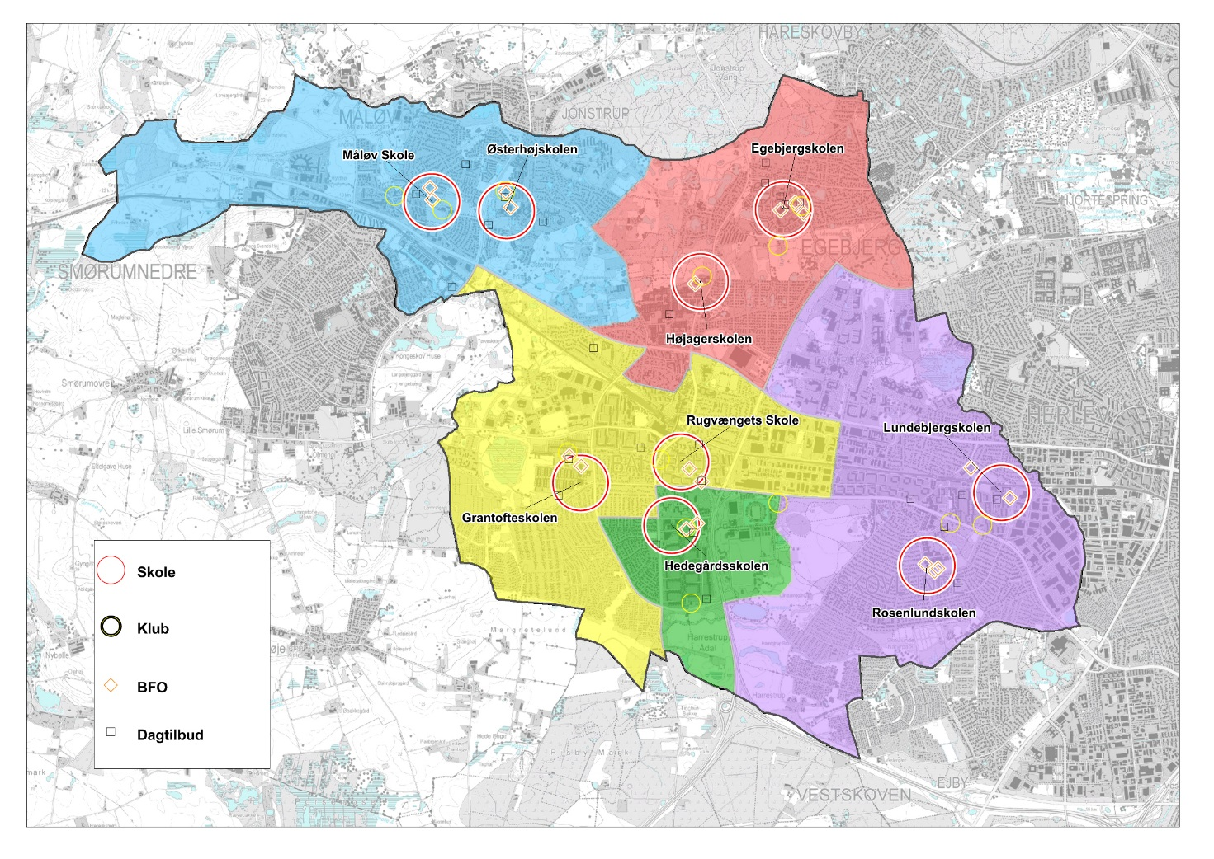
- Skovlunde (Lundebjergskolen og Rosenlundskolen)
- Ballerup Nord (Egebjergskolen og Højagerskolen)
- Måløv (Måløv Skole og Østerhøjskolen)
- Ballerup By (Rugvængets Skole og Grantofteskolen)
- Hede-/Magleparken (Hedegårdsskolen)

Samtidig sikres det, at der er mindst to spor på alle klassetrin på alle skoler i Ballerup Kommune.

Den største forandring er, at det faglige og pædagogiske læringsmiljø styrkes. Der etableres en ny fælles ledelsesstruktur på distriktsskolerne, der består af én overordnet distriktsleder, én administrativ leder og mellem fem og otte pædagogiske ledere. De pædagogiske ledere får personaleansvar for hver sin afdeling (indskoling, mellemtrin, udskoling og specialtilbud) og mulighed for at coache og supervisere lærere og pædagoger tæt på opgaven.

Med den nye model får lederne en klarere rolle og funktion, og det strategiske ansvar er mere entydigt placeret. Der vil således kunne skabes fem nye skoler, der er mere robuste og løbende ville kunne arbejde udviklingsorienteret med både ’Skole med Vilje’ og med folkeskolereformen.

Modellen medfører også, at vi for folkeskolernes vedkommende går fra ni til fem skolebestyrelser. Vi foreslår, at der afholdes nyvalg til de nye skolebestyrelser i 2016 og at alle skolebestyrelsesmedlemmer fortsætter til 1. august 2016.

Forslag til ændring af skolestrukturen i Skovlunde

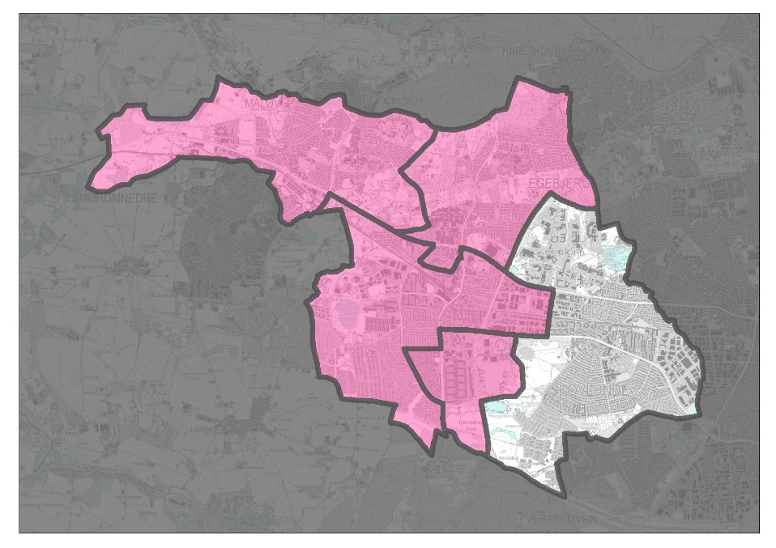
Lundebjergskolen og Rosenlundskolen lægges sammen til én skole på to matrikler og får fælles ledelse.*

*Teknisk set lukker de to skoler for derefter at åbne igen som én ny skole fordelt på to matrikler. Det skyldes lovkrav om, at der kun kan gennemføres større ændringer i ledelsesstrukturen, hvis skolerne lukkes først. Den nye skole skal have et nyt navn, ligesom afdelingerne skal have hver sit navn.

Hvad betyder det?
Det betyder, at de to skoler lukker som to selvstændige skoler for derefter at åbne som én ny fælles skole fordelt på to matrikler under én fælles ledelse og én fælles skolebestyrelse. Alle klasser fortsætter på samme matrikel bortset fra specialtilbuddene. De fleste lærere og pædagoger fortsætter også i de planlagte klasseforløb, medmindre de bliver tilbudt at følge specialtilbuddene.

Fælles ledelse for Lundebjerg- og Rosenlundskolen
Vi ønsker at styrke ledelsen af de strategiske opgaver og den pædagogiske ledelse tæt på praksis og har derfor i forslaget lagt op til en fælles ledelse af de to skoler. Der vil komme én overordnet distriktsleder, én administrativ leder samt syv pædagogiske ledere.
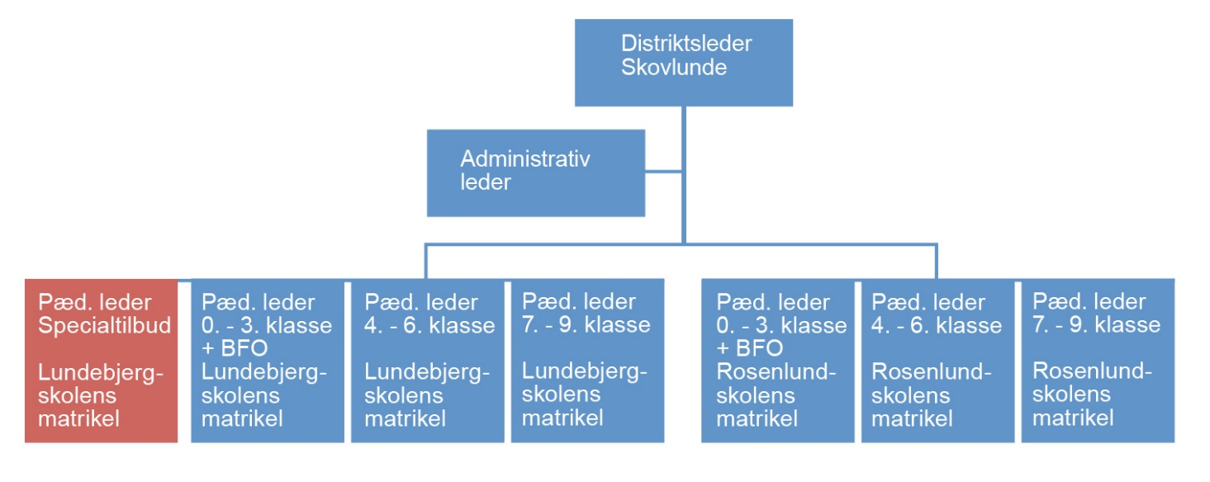
Forslag til samlet ledelsesstruktur på Lundebjergskolen og Rosenlundskolen

Den fælles distriktsleder får ansvaret for den strategiske, visionære og langsigtede ledelse af skolen på Lundebjergskolens og Rosenlundskolens matrikler, og herunder for at implementere politiske og lovmæssige beslutninger. Distriktslederen skal varetage skolens interesser udadtil, indgå i netværk og varetage skolens langsigtede mål og sørge for, at skolen opfylder de nationale og kommunalpolitiske ambitioner.

Den fælles administrative leder får ansvaret for administrationen på Lundebjergskolens og Rosenlundskolens matrikler med fokus på at fordele de menneskelige, økonomiske og teknologiske ressourcer.

På nuværende tidspunkt står skolelederne på hver skole for både den strategiske og administrative ledelse. Med den nye skolestruktur får distriktslederen mulighed for at fokusere på det visionære, langsigtede perspektiv, og den administrative leder får mulighed for at koncentrere sig om driften i det mere nære perspektiv.

Som modellen viser, går forslaget ikke ud på at skabe et nyt ledelseslag, men handler om at styrke den strategiske ledelse.

Pædagogisk ledelse tæt på opgaven
På to matrikler (Lundebjergskolens og Rosenlundskolens) bliver der i alt syv pædagogiske ledere, som kommer til at være tæt på børn og medarbejdere, og som kan dedikere tiden til nærværende, faglig ledelse tæt på praksis, frem for på administrative opgaver. De får personaleansvar og skal lede medarbejderne for henholdsvis indskoling og BFO (0.-3. klasse), mellemtrin (4.-7. klasse), udskoling (7.-9. klasse) og specialtilbud.

Hvad vil forslaget betyde for dig som elev?
Du kan blive i de samme bygninger og fortsætte i den samme klasse. Det gælder, hvad enten du går i indskolingen, mellemtrinnet eller udskolingen på Lundebjergskolen eller Rosenlundskolen.

Formålet med forslaget er at gøre din undervisning og din skolegang endnu bedre, lige meget hvilket klassetrin du går på. Der vil komme én pædagogisk leder, som vil have fokus på din og dine jævnaldrendes læring og skolegang, og som får ansvar for at udvikle både indholdet af undervisningen og måden, der undervises på.

Indskoling
Hvis du går i indskolingen og BFO vil du opleve et tættere samarbejde mellem skole og BFO. Fx vil der være mulighed for at bruge hinandens lokaler, og I får bedre mulighed for at arbejde på tværs med temauger og fokus på forskellige områder fx hvad er en god ven eller leg og læring.

Mellemtrin
Hvis du er elev på mellemtrinnet, vil du opleve, at din skolegang styrkes fx ved at inddrage jer elever endnu mere i undervisningen eller undervise på nye og spændende måder gennem hele skoleforløbet. Den pædagogiske leder for mellemtrinnet skal sammen med lærere og pædagoger sikre, at din undervisning hele tiden udvikler sig og bliver bedre.

Udskoling
Hvis du går i udskolingen, får du flere nye valgmuligheder, når skolerne samarbejder på tværs. Eksempelvis kan du få flere valgfag at vælge imellem, og der kan blive udbudt flere forskellige linjer. Samtidig vil overgangen til din ungdomsuddannelse efter 9. klasse blive nemmere, og der vil være flere aktiviteter under udskolingen, der er rettet mod at støtte dig i dit valg af ungdomsuddannelse.

Specialklasser
Hvis du går i specialklassen for børn med generelle indlæringsvanskeligheder på Lundebjergskolen, flytter du til det samlede tilbud på Måløv Skole, hvor specialklasserne fra Lundebjergskolen, Hedegårdsskolen og Grantofteskolen bliver samlet.

Hvad vil forslaget betyde for dig som forælder?
Forslaget har til formål at styrke kvaliteten af det/de tilbud, dit barn/børn modtager. Det gælder, hvad enten barnet/børnene går i indskolingen, på mellemtrinnet og/eller i udskolingen. Med den nye struktur vil der på alle skoler i kommunen være mindst to spor per klassetrin, hvilket sikrer læringsmiljøet og skaber gode muligheder for lærernes og pædagogernes videreudvikling, differentieret undervisning og samarbejde på tværs af klasserne. Videndeling på samme klassetrin og årgangsteams mellem to afdelinger vil også kunne styrke samarbejdet om børnenes læring.

Der kan også skabes undervisningsmiljøer, hvor der tages mere udgangspunkt i det enkelte barn. Endelig vil der blive bedre mulighed for linjefagsdækning, hvilket betyder, at eleverne bliver undervist af lærere, der har det pågældende fag som linjefag. Forslaget til en ny skolestruktur vil desuden imødekomme behovet for at få flere unge til at vælge en ungdomsuddannelse, når de går ud af folkeskolen.

Hvad vil forslaget betyde for de forældrevalgte repræsentanter i skolebestyrelsen?
De nuværende ni skoler i kommunen har hver en skolebestyrelse med syv forældrevalgte repræsentanter. Når antallet af skoler reduceres fra ni til fem skoler i kommunen, mindskes antallet af skolebestyrelser tilsvarende. Der ønskes en overgangsordning for skolebestyrelserne, hvor de to bestyrelser fortsætter som én samlet skolebestyrelse i skoleåret 2015/16. Herefter skal der i 2016 foretages nyvalg til skolebestyrelserne til skoleåret 2016/17.

Det betyder, at der bliver et overgangsår (2015-16), hvor de nuværende bestyrelsesmedlemmer indgår i én samlet bestyrelse, indtil der gennemføres nyvalg i maj 2016. Nyvalg skal sikre, at begge matrikler er repræsenteret, og der vil i den nye bestyrelse være ni forældrevalgte repræsentanter.

Hvad vil forslaget betyde for dig som medarbejder?
Med forslaget vil du blive del af en større personalegruppe, og der vil være bedre mulighed for at udvikle og videreudvikle dine spidskompetencer. Flere fagprofessionelle på arbejdspladsen kan styrke den faglige udvikling og giver mulighed for flere nye udfordringer. Videndeling på samme klassetrin og årgangsteams mellem to afdelinger vil også kunne styrke samarbejdet om børnenes læring.

Med den nye ledelsesstruktur er det ambitionen, at du får kortere til din nærmeste leder, som vil være dedikeret til den pædagogiske praksis frem for strategi- og administrationsopgaver. Det vil styrke din mulighed for øget og mere specialiseret feedback og sparring om de pædagogiske opgaver og din faglige udvikling.

Undervisning i specialtilbud
Specialtilbuddet for børn med generelle indlæringsvanskeligheder flytter til Måløv Skole. Her samles eleverne med generelle indlæringsvanskeligheder fra Lundebjergskolen, Hedegårdsskolen og Grantofteskolen. Ordblindeinstituttet lukker og samles med BOK-klasserne og flytter til Lundebjergskolens matrikel. Det betyder, at vi samler erfaring, viden og kompetencer om elever med henholdsvis generelle indlæringsvanskeligheder og dysleksi, ligesom vi gør det for vores andre specialtilbud.

Underviserne på specialområdet vil så vidt muligt blive tilbudt at følge børnene og fortsætte deres arbejde i det nye tilbud. Generelt er det målet, at medarbejderne på specialområdet skal arbejde tæt sammen med kollegerne på almenområdet for at sikre inklusion af børn med særlige udfordringer.

Forslag til ændring af skolestrukturen i Ballerup Nord

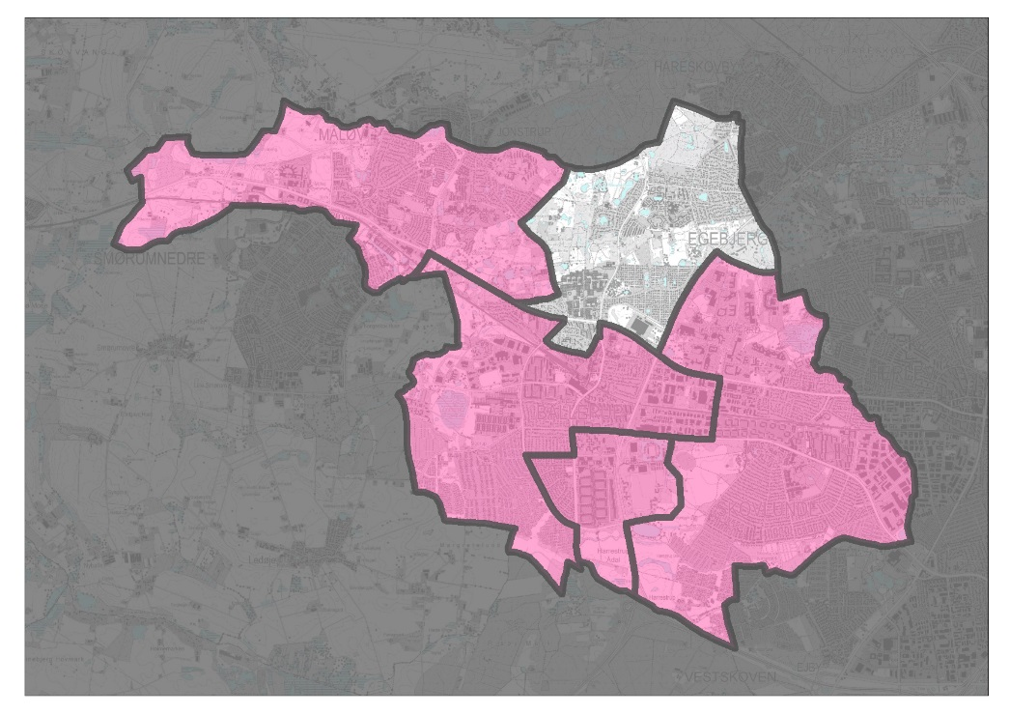

Højagerskolen og Egebjergskolen lægges sammen til én skole på to matrikler og får fælles ledelse.* Udskolingen (7.-9. klasse) på Højagerskolen flytter til Egebjergskolen. Til distriktet overføres en mindre del fra det nuværende Grantofteskoledistrikt.

*Teknisk set lukker de to skoler for derefter at åbne igen som én ny skole fordelt på to matrikler. Det skyldes lovkrav om, at der kun kan gennemføres større ændringer i ledelsesstrukturen, hvis skolerne lukkes først. Den nye skole skal have et nyt navn, ligesom afdelingerne skal have hver sit navn.

Hvad betyder det?
Det betyder, at de to skoler lukker som to selvstændige skoler for derefter at åbne som én ny fælles skole fordelt på to matrikler under én fælles ledelse og én fælles skolebestyrelse. Alle klasser fortsætter på samme matrikel bortset fra udskolingsklasserne (7.-9. klasse) på Højagerskolen og specialtilbud. De fleste lærere og pædagoger fortsætter også i de planlagte klasseforløb, medmindre de underviser i udskolingen på Højagerskolen eller bliver tilbudt at følge specialtilbuddene. Børn, der begynder i skole fra og med 1. august 2015 og bor i området mellem Vestbuen, Præstevænget, Bydammen og Hold-An-Vej, kommer til at høre til distrikt Ballerup Nord.

Fælles ledelse for Højagerskolen og Egebjergskolen
Vi ønsker at styrke ledelsen af de strategiske opgaver og den pædagogiske ledelse tæt på praksis og har derfor i forslaget lagt op til en fælles ledelse af de to skoler. Der vil komme én overordnet distriktsleder, én administrativ leder og fem pædagogiske ledere.

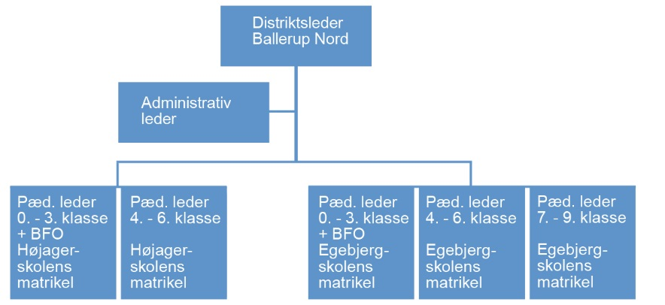
Forslag til samlet ledelsesstruktur på Højagerskolen og Egebjergskolen
Den fælles distriktsleder får ansvaret for den strategiske, visionære og langsigtede ledelse af skolen på Højagerskolens og Egebjergskolens matrikler, og herunder for at implementere politiske og lovmæssige beslutninger. Distriktslederen skal varetage skolens interesser udadtil, indgå i netværk og varetage skolens langsigtede mål og sørge for, at skolen opfylder de nationale og kommunalpolitiske ambitioner.

Den fælles administrative leder får ansvaret for administrationen på Højagerskolens og Egebjergskolens matrikler med fokus på at fordele de menneskelige, økonomiske og teknologiske ressourcer.

På nuværende tidspunkt står skolelederne på hver skole for både den strategiske og administrative ledelse. Med den nye skolestruktur får distriktslederen mulighed for at fokusere på det visionære, langsigtede perspektiv, og den administrative leder får mulighed for at koncentrere sig om driften i det mere nære perspektiv.

Som modellen viser, går forslaget ikke ud på at skabe et nyt ledelseslag, men handler om at styrke den strategiske ledelse.

Pædagogisk ledelse tæt på opgaven
På de to matrikler (Højagerskolens og Egebjergskolens) bliver der i alt fem pædagogiske ledere, som kommer til at være tæt på børn og medarbejdere, og som kan dedikere tiden til nærværende, faglig ledelse tæt på praksis, frem for på administrative opgaver. De får personaleansvar og skal lede medarbejderne for henholdsvis indskoling og BFO (0.-3. klasse), mellemtrin (4.-7. klasse) og udskoling (7.-9. klasse, som samles på Egebjergskolen).

Hvad vil forslaget betyde for dig som elev?
Hvis du går på Egebjergskolen kan du blive i de samme bygninger og fortsætte i den samme klasse. Hvis du går på Højagerskolen skal du flytte til Egebjergskolens matrikel, når du når til udskolingen (7.-9. klasse) fra og med august 2015, hvor skolerne lægges sammen.

Formålet med forslaget er at gøre din undervisning og din skolegang endnu bedre, lige meget hvilket klassetrin du går på. Der vil komme én pædagogisk leder, som vil have fokus på din og dine jævnaldrendes læring og skolegang, og som får ansvar for at udvikle både indholdet af undervisningen og måden, der undervises på.

Indskoling
Hvis du går i indskolingen og BFO vil du opleve et tættere samarbejde mellem skole og BFO. Fx vil der være mulighed for at bruge hinandens lokaler, og I får bedre mulighed for at arbejde på tværs med temauger og fokus på forskellige områder fx hvad er en god ven eller leg og læring. Hvis du går på Højagerskolen, skal du flytte til Egebjergskolens matrikel, når du når udskolingen (7.-9. klasse).

Mellemtrin
Hvis du er elev på mellemtrinnet, vil du opleve, at din skolegang styrkes fx ved at inddrage jer elever endnu mere i undervisningen eller undervise på nye og spændende måder gennem hele skoleforløbet. Den pædagogiske leder for mellemtrinnet skal sammen med lærere og pædagoger sikre, at din undervisning hele tiden udvikler sig og bliver bedre. Hvis du går på Højagerskolen skal du flytte til Egebjergskolens matrikel, når du begynder i udskolingen (7.-9. klasse).

Udskoling
Udskolingsklasserne bliver samlet på Egebjergskolen fra og med 1. august 2015. Det betyder, at 7., 8. og 9. klasse på Højagerskolen flytter til Egebjergskolen 1. august 2015. I udskolingen vil overgangen til din ungdomsuddannelse efter 9. klasse blive nemmere, og der vil være flere aktiviteter under udskolingen, der er rettet mod at støtte dig i dit valg af ungdomsuddannelse.

Specialklasser
Hvis du går i en af BOK-klasserne på Egebjergskolen, flytter du til det samlede tilbud på Lundebjergskolens matrikel. Hvis du går i ADHD-klasserne på Egebjergskolen flytter du til Østerhøjskolens matrikel. Hvis du går i modtageklasse skal du flytte til Grantofteskolens matrikel.

Hvad vil forslaget betyde for dig som forælder?
Forslaget har til formål at styrke kvaliteten af det/de tilbud, dit barn/børn modtager. Det gælder, hvad enten barnet/børnene går i indskolingen, på mellemtrinnet eller/og i udskolingen. Med den nye struktur vil der på alle skoler i kommunen være minimum to spor per klassetrin, hvilket sikrer læringsmiljøet og skaber gode muligheder for lærernes og pædagogernes videreudvikling, differentieret undervisning og samarbejde på tværs af klasserne. Videndeling på samme klassetrin vil også kunne styrke samarbejdet om børnenes læring.

Hvad vil forslaget betyde for de forældrevalgte repræsentanter i skolebestyrelsen?
De nuværende ni skoler i kommunen har hver en skolebestyrelse med syv forældrevalgte repræsentanter. Når antallet af skoler reduceres fra ni til fem skoler i kommunen, mindskes antallet af skolebestyrelser tilsvarende. Der ønskes en overgangsordning for skolebestyrelserne, hvor de to bestyrelser fortsætter som én samlet skolebestyrelse i skoleåret 2015/16. Herefter skal der i 2016 foretages nyvalg til skolebestyrelserne til skoleåret 2016/17.

Det betyder, at der bliver et overgangsår (2015-16), hvor de nuværende bestyrelsesmedlemmer indgår i én samlet bestyrelse, indtil der gennemføres nyvalg i maj 2016. Nyvalg skal sikre, at begge matrikler er repræsenteret, og der vil i den nye bestyrelse være ni forældrevalgte repræsentanter.

Hvad vil forslaget betyde for dig som medarbejder?
Med forslaget vil du blive del af en større personalegruppe, og der vil være bedre mulighed for at udvikle og videreudvikle dine spidskompetencer. Flere fagprofessionelle på arbejdspladsen kan styrke den faglige udvikling og giver mulighed for flere nye udfordringer. Videndeling på samme klassetrin vil også kunne styrke samarbejdet om børnenes læring.

Med den nye ledelsesstruktur er det ambitionen, at du får kortere til din nærmeste leder, som vil være dedikeret til den pædagogiske praksis frem for strategi- og administrationsopgaver. Det vil styrke din mulighed for øget og mere specialiseret feedback og sparring om de pædagogiske opgaver og din faglige udvikling.

Undervisning i specialtilbud
Alle specialtilbud på Egebjergskolen flytter og samles med lignende tilbud på andre matrikler i kommunen: BOK-klasserne på Egebjergskolen flytter til Lundebjergskolens matrikel, ADHD-klasserne flytter til Østerhøjskolens matrikel, og modtageklasserne flytter til Grantofteskolens matrikel.

Det betyder, at vi samler erfaring, viden og kompetencer om elever med henholdsvis dysleksi og autisme/ADHD, ligesom vi gør det for vores andre specialtilbud.

Underviserne på specialområdet vil så vidt muligt blive tilbudt at følge børnene og fortsætte deres arbejde i de pågældende specialtilbud på de nye matrikler. Generelt er det målet, at medarbejderne på specialområdet skal arbejde tæt sammen med kollegerne på almenområdet for at sikre inklusion af børn med særlige udfordringer.

Forslag til ændring af skolestrukturen i Måløv

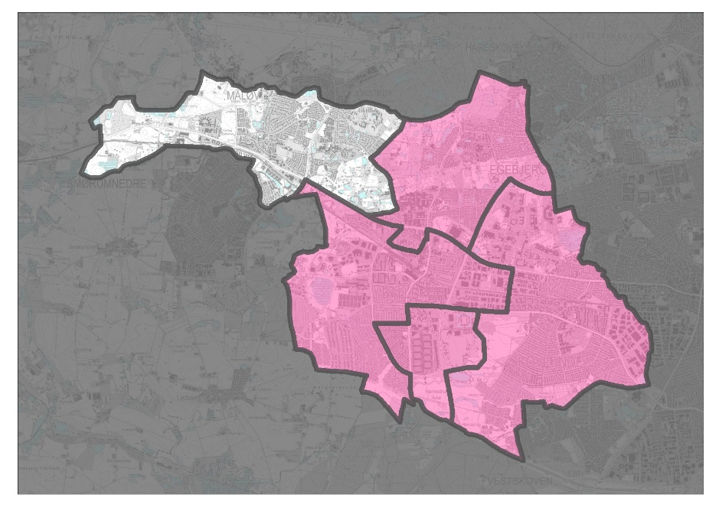

Østerhøjskolen og Måløv Skole lægges sammen til én skole på to matrikler og får fælles ledelse.*

*Teknisk set lukker de to skoler for derefter at åbne igen som én ny skole fordelt på to matrikler. Det skyldes lovkrav om, at der kun kan gennemføres større ændringer i ledelsesstrukturen, hvis skolerne lukkes først. Den nye skole skal have et nyt navn, ligesom afdelingerne skal have hver sit navn.

Hvad betyder det?
Det betyder, at de to skoler lukker som to selvstændige skoler for derefter at åbne som én ny fælles skole fordelt på to matrikler under én fælles ledelse og én fælles skolebestyrelse. Alle klasser fortsætter på samme matrikel bortset fra specialtilbuddene. De fleste lærere og pædagoger fortsætter også i de planlagte klasseforløb, medmindre de bliver tilbudt at følge specialtilbuddene.

Fælles ledelse for Østerhøjskolen og Måløv Skole
Vi ønsker at styrke ledelsen af de strategiske opgaver og den pædagogiske ledelse tæt på praksis og har derfor i forslaget lagt op til en fælles ledelse af de to skoler. Der vil komme én overordnet distriktsleder, én administrativ leder og otte pædagogiske ledere.
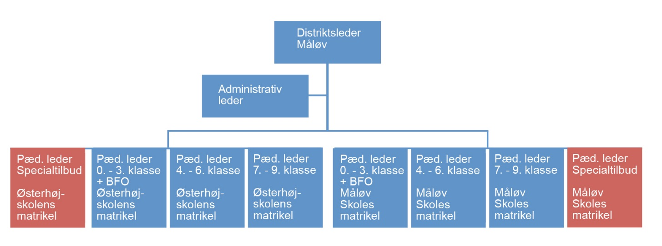
Forslag til samlet ledelsesstruktur på Østerhøjskolen og Måløv Skole
Den fælles distriktsleder får ansvaret for den strategiske, visionære og langsigtede ledelse af skolen på Østerhøjskolens og Måløv Skoles matrikler, og herunder for at implementere politiske og lovmæssige beslutninger. Distriktslederen skal varetage skolens interesser udadtil, indgå i netværk og varetage skolens langsigtede mål og sørge for, at skolen opfylder de nationale og kommunalpolitiske ambitioner.

Den fælles administrative leder får ansvaret for administrationen på Østerhøjskolens og Måløv Skoles matrikler med fokus på at fordele de menneskelige, økonomiske og teknologiske ressourcer.

På nuværende tidspunkt står skolelederne på hver skole for både den strategiske og administrative ledelse. Med den nye skolestruktur får distriktslederen mulighed for at fokusere på det visionære, langsigtede perspektiv, og den administrative leder får mulighed for at koncentrere sig om driften i det mere nære perspektiv.

Som modellen viser, går forslaget ikke ud på at skabe et nyt ledelseslag, men handler om at styrke den strategiske ledelse.

Pædagogisk ledelse tæt på opgaven
På to matrikler (Østerhøjskolens og Måløv Skoles) bliver der i alt otte pædagogiske ledere, som kommer til at være tæt på børn og medarbejdere, og som kan dedikere tiden til nærværende, faglig ledelse tæt på praksis, frem for på administrative opgaver. De får personaleansvar og skal lede medarbejderne for henholdsvis indskoling og BFO (0.-3. klasse), mellemtrin (4.-7. klasse), udskoling (7.-9. klasse) og specialtilbud.

Hvad vil forslaget betyde for dig som elev?
Med forslaget om en ny skolestruktur kan du blive i de samme bygninger og fortsætte i den samme klasse. Det gælder, hvad enten du går i indskolingen, mellemtrinnet eller udskolingen på Østerhøjskolen eller Måløv Skole.

Formålet med forslaget er at gøre din undervisning og din skolegang endnu bedre, lige meget hvilket klassetrin du går på. Der vil komme én pædagogisk leder, som vil have fokus på din og dine jævnaldrendes læring og skolegang, og som får ansvar for at udvikle både indholdet af undervisningen og måden, der undervises på.

Indskoling
Hvis du går i indskolingen og BFO vil du opleve et tættere samarbejde mellem skole og BFO. Fx vil der være mulighed for at bruge hinandens lokaler, og I får bedre mulighed for at arbejde på tværs med temauger og fokus på forskellige områder fx hvad er en god ven eller leg og læring.

Mellemtrin
Hvis du er elev på mellemtrinnet, vil du opleve, at din skolegang styrkes fx ved at inddrage jer elever endnu mere i undervisningen eller undervise på nye og spændende måder gennem hele skoleforløbet. Den pædagogiske leder for mellemtrinnet skal sammen med lærere og pædagoger sikre, at din undervisning hele tiden udvikler sig og bliver bedre.

Udskoling
Hvis du går i udskolingen, får du flere nye valgmuligheder, når skolerne samarbejder på tværs. Eksempelvis kan du få flere valgfag at vælge imellem, og der kan blive udbudt flere forskellige linjer. Samtidig vil overgangen til din ungdomsuddannelse efter 9. klasse blive nemmere, og der vil være flere aktiviteter under udskolingen, der er rettet mod at støtte dig i dit valg af ungdomsuddannelse.

Specialklasser
Hvis du går i specialklassen for børn med ADHD/autisme på Østerhøjskolen kan du fortsætte i det nye tilbud på skolen, hvor elever fra Østerhøj- og Egebjergskolen samles.

Hvad vil forslaget betyde for dig som forælder?
Forslaget har til formål at styrke kvaliteten af det/de tilbud, dit barn/børn modtager. Det gælder, hvad enten barnet/børnene går i indskolingen, på mellemtrinnet eller/og i udskolingen. Med den nye struktur vil der på alle skoler i kommunen være minimum to spor per klassetrin, hvilket sikrer læringsmiljøet og skaber gode muligheder for lærernes og pædagogernes videreudvikling, differentieret undervisning og samarbejde på tværs af klasserne. Videndeling på samme klassetrin og årgangsteams mellem to afdelinger vil også kunne styrke samarbejdet om børnenes læring.

Der kan også skabes undervisningsmiljøer, hvor der tages mere udgangspunkt i det enkelte barn. Endelig vil der blive bedre mulighed for linjefagsdækning, hvilket betyder, at eleverne bliver undervist af lærere, der har det pågældende fag som linjefag. Forslaget til en ny skolestruktur vil desuden imødekomme behovet for at få flere unge til at vælge en ungdomsuddannelse, når de går ud af folkeskolen.

Hvad vil forslaget betyde for de forældrevalgte repræsentanter i skolebestyrelsen?
De nuværende ni skoler i kommunen har hver en skolebestyrelse med syv forældrevalgte repræsentanter. Når antallet af skoler reduceres fra ni til fem skoler i kommunen, mindskes antallet af skolebestyrelser tilsvarende. Der ønskes en overgangsordning for skolebestyrelserne, hvor de to bestyrelser fortsætter som én samlet skolebestyrelse i skoleåret 2015/16. Herefter skal der i 2016 foretages nyvalg til skolebestyrelserne til skoleåret 2016/17.

Det betyder, at der bliver et overgangsår (2015-16), hvor de nuværende bestyrelsesmedlemmer indgår i én samlet bestyrelse, indtil der gennemføres nyvalg i maj 2016. Nyvalg skal sikre, at begge matrikler er repræsenteret, og der vil i den nye bestyrelse være ni forældrevalgte repræsentanter.

Hvad vil forslaget betyde for dig som medarbejder?
Med forslaget vil du blive del af en større personalegruppe, og der vil være bedre mulighed for at udvikle og videreudvikle dine spidskompetencer. Flere fagprofessionelle på arbejdspladsen kan styrke den faglige udvikling og giver mulighed for flere nye udfordringer. Videndeling på samme klassetrin og årgangsteams mellem to afdelinger vil også kunne styrke samarbejdet om børnenes læring.

Med den nye ledelsesstruktur er det ambitionen, at du får kortere til din nærmeste leder, som vil være dedikeret til den pædagogiske praksis frem for strategi- og administrationsopgaver. Det vil styrke din mulighed for øget og mere specialiseret feedback og sparring om de pædagogiske opgaver og din faglige udvikling.

Undervisning i specialtilbud
Ballerup Kommunes specialtilbud til børn med autisme/ADHD flytter fra Egebjergskolen og samles på Østerhøjskolens matrikel.

Ballerup Kommunes specialtilbud til børn med generelle indlæringsvanskeligheder flytter fra Grantofteskolen, Lundebjergskolen og Hedegårdsskolen og samles på Måløv Skoles matrikel.

Det betyder, at vi samler erfaring, viden og kompetencer om henholdsvis elever med autisme/ADHD og generelle indlæringsvanskeligheder, ligesom vi gør det for vores andre specialtilbud.

Underviserne på specialområdet vil så vidt muligt blive tilbudt at følge børnene og fortsætte deres arbejde i de pågældende specialtilbud på de nye matrikler. Generelt er det målet, at medarbejderne på specialområdet skal arbejde tæt sammen med kollegerne på almenområdet for at sikre inklusion af børn med særlige udfordringer.

Forslag til ændring af skolestrukturen i Ballerup By

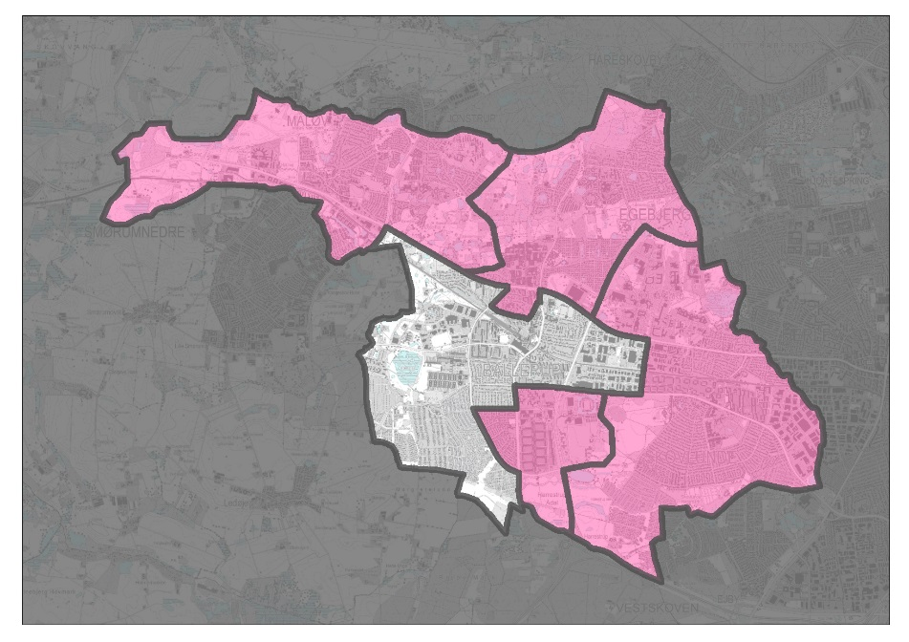

Grantofteskolen og Rugvængets Skole lægges sammen til én skole på to matrikler og får fælles ledelse.* 10. klasse på Grantofteskolen flytter til en lokal ungdomsuddannelse. En mindre del af Grantoftens distrikt overføres til distrikt Ballerup Nord.

*Teknisk set lukker de to skoler for derefter at åbne igen som én ny skole fordelt på to matrikler. Det skyldes lovkrav om, at der kun kan gennemføres større ændringer i ledelsesstrukturen, hvis skolerne lukkes først. Den nye skole skal have et nyt navn, ligesom afdelingerne skal have hver sit navn.

Hvad betyder det?
Det betyder, at de to skoler lukker som to selvstændige skoler for derefter at åbne som én ny fælles skole fordelt på to matrikler under én fælles ledelse og én fælles skolebestyrelse. Alle klasser fortsætter på samme matrikel bortset fra 10. klasserne og specialtilbuddene for børn med generelle indlæringsvanskeligheder. De fleste lærere og pædagoger fortsætter også i de planlagte klasseforløb, medmindre de bliver tilbudt at følge specialtilbuddene for børn med generelle indlæringsvanskeligheder.

En mindre del af Grantofteskolens distrikt overføres til Ballerup Nord. Det betyder, at børn, der begynder i skole fra og med 1. august 2015 og bor i området mellem Vestbuen, Præstevænget, Bydammen og Hold-An-Vej, kommer til at høre til distrikt Ballerup Nord.

Fælles ledelse på Grantofteskolen og Rugvængets Skole
Politikerne ønsker at styrke ledelsen af de strategiske opgaver og den pædagogiske ledelse tæt på praksis. Politikerne ønsker derfor en fælles ledelse af de to skoler. Der vil komme én overordnet distriktsleder, én administrativ leder og syv pædagogiske ledere.

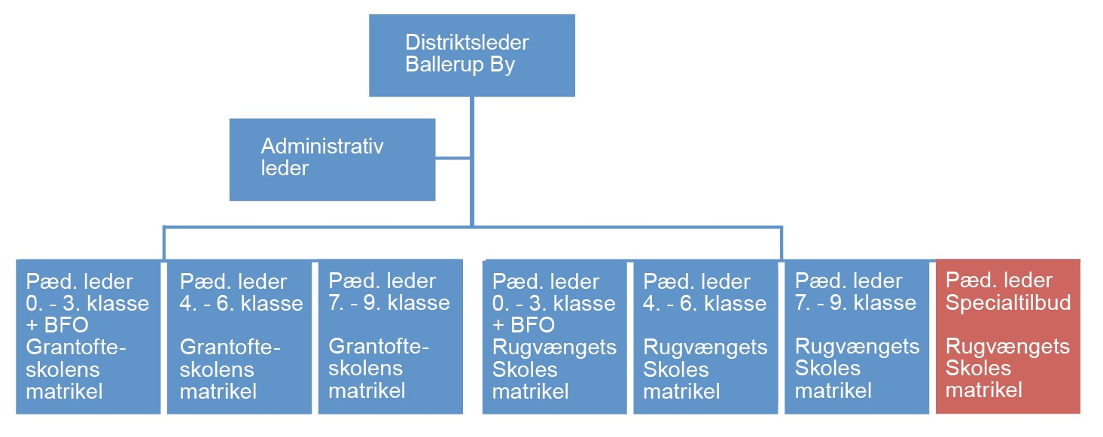
Forslag til samlet ledelsesstruktur på Grantofteskolen og Rugvængets Skole
Den fælles distriktsleder får ansvaret for den strategiske, visionære og langsigtede ledelse af skolen på Grantofteskolens og Rugvængets Skoles matrikler, og herunder for at implementere politiske og lovmæssige beslutninger. Distriktslederen skal varetage skolens interesser udadtil, indgå i netværk og varetage skolens langsigtede mål og sørge for, at skolen opfylder de nationale og kommunalpolitiske ambitioner.

Den fælles administrative leder får ansvaret for administrationen på Grantofteskolens og Rugvængets Skoles matrikler med fokus på at fordele de menneskelige, økonomiske og teknologiske ressourcer.

På nuværende tidspunkt står skolelederne på hver skole for både den strategiske og administrative ledelse. Med den nye skolestruktur får distriktslederen mulighed for at fokusere på det visionære, langsigtede perspektiv, og den administrative leder får mulighed for at koncentrere sig om driften i det mere nære perspektiv.

Som modellen viser, går forslaget ikke ud på at skabe et nyt ledelseslag, men handler om at styrke den strategiske ledelse.

Pædagogisk ledelse tæt på opgaven
På to matrikler (Grantofteskolens og Rugvængets Skoles) bliver der i alt syv pædagogiske ledere, som kommer til at være tæt på børn og medarbejdere, og som kan dedikere tiden til nærværende, faglig ledelse tæt på praksis, frem for på administrative opgaver. De får personaleansvar og skal lede medarbejderne for henholdsvis indskoling og BFO (0.-3. klasse), mellemtrin (4.-7. klasse), udskoling (7.-9. klasse) og specialtilbud.

Hvad vil forslaget betyde for dig som elev?
Med forslaget om en ny skolestruktur kan de fleste elever på Grantofteskolen og Rugvængets Skole blive i de samme bygninger og fortsætte i samme klasse. Hvis du efter 9. klasse ønsker at fortsætte i 10. klasse, kan du ikke længere tage den på Grantofteskolen. Klassen flytter til en lokal ungdomsuddannelse.

Formålet med forslaget er at gøre din undervisning og din skolegang endnu bedre, lige meget hvilket klassetrin du går på. Der vil komme én pædagogisk leder, som vil have fokus på din og dine jævnaldrendes læring og skolegang, og som får ansvar for at udvikle både indholdet af undervisningen og måden, der undervises på.

Indskoling
Hvis du går i indskolingen og BFO vil du opleve et tættere samarbejde mellem skole og BFO. Fx vil der være mulighed for at bruge hinandens lokaler, og I får bedre mulighed for at arbejde på tværs med temauger og fokus på forskellige områder fx hvad er en god ven eller leg og læring.

Mellemtrin
Hvis du er elev på mellemtrinnet, vil du opleve, at din skolegang styrkes fx ved at inddrage jer elever endnu mere i undervisningen eller undervise på nye og spændende måder gennem hele skoleforløbet. Den pædagogiske leder for mellemtrinnet skal sammen med lærere og pædagoger sikre, at din undervisning hele tiden udvikler sig og bliver bedre.

Udskoling
Hvis du går i udskolingen, får du flere nye valgmuligheder, når skolerne samarbejder på tværs. Eksempelvis kan du få flere valgfag at vælge imellem og der kan blive udbudt flere forskellige linjer. Samtidig vil overgangen til din ungdomsuddannelse efter 9. klasse blive nemmere, og der vil være flere aktiviteter under udskolingen, der er rettet mod at støtte dig i dit valg af ungdomsuddannelse. 10. klasse flytter fra Grantofteskolen til en lokal ungdomsuddannelse, med henblik på at gøre tilbuddet til starten på en ungdomsuddannelse.

Specialklasser
Hvis du går i specialklassen for børn med generelle indlæringsvanskeligheder på Grantofteskolen flytter du til Måløv Skole. Hvis du går i specialklassen for børn med høretab eller specialklassen for børn med tale-, læse- eller sprogvanskeligheder på Rugvængets Skole, kan du blive, hvor du er.

Hvad vil forslaget betyde for dig som forælder?
Forslaget har til formål at styrke kvaliteten af det/de tilbud, dit barn/børn modtager. Det gælder, hvad enten barnet/børnene går i indskolingen, på mellemtrinnet og/eller i udskolingen. Med den nye struktur vil der på alle skoler i kommunen være minimum to spor per klassetrin, hvilket sikrer læringsmiljøet og skaber gode muligheder for lærernes og pædagogernes videreudvikling, differentieret undervisning og samarbejde på tværs af klasserne. Videndeling på samme klassetrin og årgangsteams mellem to afdelinger vil også kunne styrke samarbejdet om børnenes læring.

Der kan også skabes undervisningsmiljøer, hvor der tages mere udgangspunkt i det enkelte barn. Endelig vil der blive bedre mulighed for linjefagsdækning, hvilket betyder, at eleverne bliver undervist af lærere, der har det pågældende fag som linjefag. Forslaget til en ny skolestruktur vil desuden imødekomme behovet for at få flere unge til at vælge en ungdomsuddannelse, når de går ud af folkeskolen.

Hvad vil forslaget betyde for de forældrevalgte repræsentanter i skolebestyrelsen?
De nuværende ni skoler i kommunen har hver en skolebestyrelse med syv forældrevalgte repræsentanter. Når antallet af skoler reduceres fra ni til fem skoler i kommunen, mindskes antallet af skolebestyrelser tilsvarende. Der ønskes en overgangsordning for skolebestyrelserne, hvor de to bestyrelser fortsætter som én samlet skolebestyrelse i skoleåret 2015/16. Herefter skal der i 2016 foretages nyvalg til skolebestyrelserne til skoleåret 2016/17.

Det betyder, at der bliver et overgangsår (2015-16), hvor de nuværende bestyrelsesmedlemmer indgår i én samlet bestyrelse, indtil der gennemføres nyvalg i maj 2016. Nyvalg skal sikre, at begge matrikler er repræsenteret, og der vil i den nye bestyrelse være ni forældrevalgte repræsentanter.

Hvad vil forslaget betyde for dig som medarbejder?
Med forslaget vil du blive del af en større personalegruppe, og der vil være bedre mulighed for at udvikle og videreudvikle dine spidskompetencer. Flere fagprofessionelle på arbejdspladsen kan styrke den faglige udvikling og giver mulighed for flere nye udfordringer. Videndeling på samme klassetrin og årgangsteams mellem to afdelinger vil også kunne styrke samarbejdet om børnenes læring.

Med den nye ledelsesstruktur er det ambitionen, at du får kortere til din nærmeste leder, som vil være dedikeret til den pædagogiske praksis frem for strategi- og administrationsopgaver. Det vil styrke din mulighed for øget og mere specialiseret feedback og sparring om de pædagogiske opgaver og din faglige udvikling.

Undervisning i specialtilbud
Ballerup Kommunes specialtilbud til børn med generelle indlæringsvanskeligheder flytter fra Grantofteskolen og samles på Måløv Skoles matrikel. Det betyder, at vi samler erfaring, viden og kompetencer om elever med generelle indlæringsvanskeligheder på en matrikel, ligesom vi gør det for vores andre specialtilbud.

Specialklasserne for børn med høretab og for børn med tale-, læse- eller sprogvanskeligheder bliver på Rugvængets Skoles matrikel.

Underviserne på specialområdet vil så vidt muligt blive tilbudt at følge børnene og fortsætte deres arbejde i de pågældende specialtilbud på de nye matrikler. Generelt er det målet, at medarbejderne på specialområdet skal arbejde tæt sammen med kollegerne på almenområdet for at sikre inklusion af børn med særlige udfordringer.

Forslag til ændring af skolestrukturen i Hede-/Magleparken
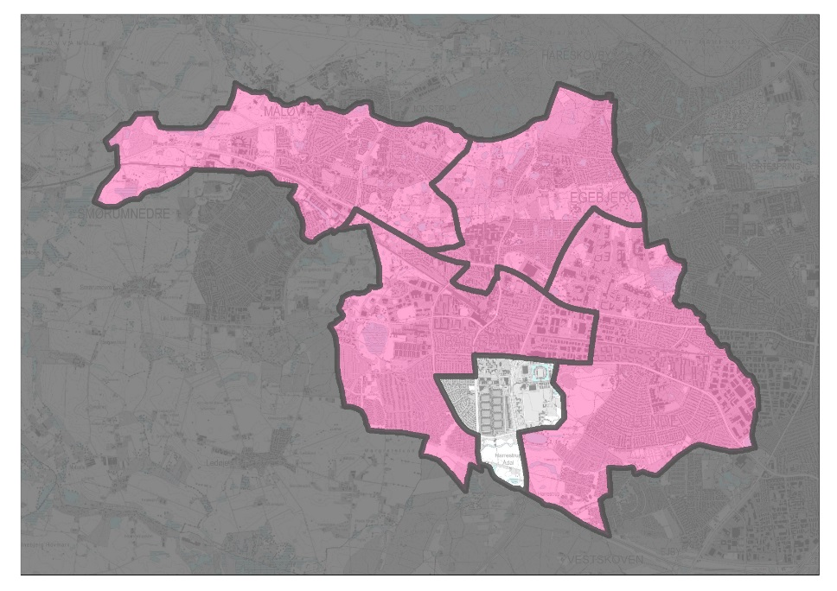

Hede-/Magleparkens distrikt har undervisning på en matrikel, Hedegårdsskolen, og får ny ledelsesstruktur.
Hvad betyder det?
Det betyder, at alle klasser på Hedegårdsskolen fortsætter på samme matrikel bortset fra specialtilbud for børn med generelle indlæringsvanskeligheder. De fleste lærere og pædagoger fortsætter også i de planlagte klasseforløb, medmindre de bliver tilbudt at følge specialtilbuddene for børn med generelle indlæringsvanskeligheder.

Ny ledelsesstruktur på Hedegårdsskolens matrikel
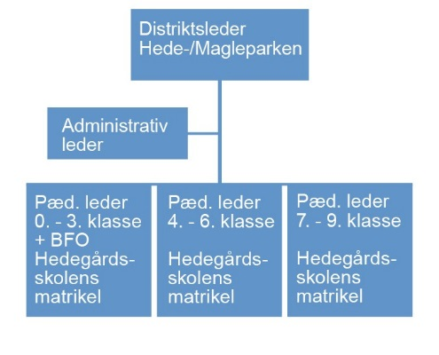
Vi ønsker at styrke ledelsen af de strategiske opgaver og den pædagogiske ledelse tæt på praksis. Der vil komme én overordnet distriktsleder, én administrativ leder i distriktet og tre pædagogiske ledere.
Forslag til ny ledelsesstruktur på Hedegårdsskolen
Distriktslederen får ansvaret for den strategiske, visionære og langsigtede ledelse af skolen på Hedegårdsskolens matrikel, og herunder for at implementere politiske og lovmæssige beslutninger. Distriktslederen skal varetage skolens interesser udadtil, indgå i netværk og varetage skolens langsigtede mål og sørge for, at skolen opfylder de nationale og kommunalpolitiske ambitioner.

Den administrative leder får ansvaret for administrationen med fokus på at fordele de menneskelige, økonomiske og teknologiske ressourcer.

På nuværende tidspunkt står skolelederen på skolen for både den strategiske og administrative ledelse, med det nye strukturforslag får distriktslederen mulighed for at fokusere på det visionære langsigtede perspektiv, og den administrative leder får mulighed for at koncentrere sig om driften i det mere nære perspektiv.

Som modellen viser, går forslaget ikke ud på at skabe et nyt ledelseslag, men handler om at styrke den strategiske ledelse.

Pædagogisk ledelse tæt på opgaven
På Hedegårdsskolens matrikel bliver der i alt tre pædagogiske ledere, som kommer til at være tæt på børn og medarbejdere, og som kan dedikere tiden til nærværende, faglig ledelse tæt på praksis, frem for på administrative opgaver. De får personaleansvar og skal lede medarbejderne for henholdsvis indskoling og BFO (0.-3. klasse), mellemtrin (4.-7. klasse) og udskoling (7.-9. klasse).

Hvad vil forslaget betyde for dig som elev?
Med forslaget om en ny skolestruktur kan du blive i de samme bygninger og fortsætte i den samme klasse. Det gælder, hvad enten du går i indskolingen, mellemtrinnet eller udskolingen på Hedegårdsskolen.

Formålet med forslaget er at gøre din undervisning og din skolegang endnu bedre, lige meget hvilket klassetrin du går på. Der vil komme én pædagogisk leder, som vil have fokus på din og dine jævnaldrendes læring og skolegang, og som får ansvar for at udvikle både indholdet af undervisningen og måden, der undervises på.

Indskoling
Hvis du går i indskolingen og BFO vil du opleve et tættere samarbejde mellem skole og BFO. Fx vil der være mulighed for at bruge hinandens lokaler, og I får bedre mulighed for at arbejde på tværs med temauger og fokus på forskellige områder fx hvad er en god ven eller leg og læring.

Mellemtrin
Hvis du er elev på mellemtrinnet, vil du opleve, at din skolegang styrkes fx ved at inddrage jer elever endnu mere i undervisningen eller undervise på nye og spændende måder gennem hele skoleforløbet. Den pædagogiske leder for mellemtrinnet skal sammen med lærere og pædagoger sikre, at din undervisning hele tiden udvikler sig og bliver bedre.

Udskoling
Hvis du går i udskolingen vil overgangen til din ungdomsuddannelse efter 9. klasse blive nemmere, og der vil være flere aktiviteter under udskolingen, der er rettet mod at støtte dig i dit valg af ungdomsuddannelse. Fx gennem et øget samarbejdet med ungdomsuddannelserne.

Specialklasser
Hvis du går i specialklassen for børn med generelle indlæringsvanskeligheder på Hedegårdsskolen, flytter du til det samlede tilbud på Måløv Skole, hvor specialklasserne fra Lundebjergskolen, Hedegårdsskolen og Grantofteskolen bliver samlet.

Hvad vil forslaget betyde for dig som forælder?
Forslaget har til formål at styrke kvaliteten af det/de tilbud, dit barn/børn modtager. Det gælder, hvad enten barnet/børnene går i indskolingen, på mellemtrinnet eller/og i udskolingen. Med den nye struktur vil der på alle skoler i kommunen være minimum to spor per klassetrin, hvilket sikrer læringsmiljøet og skaber gode muligheder for lærernes og pædagogernes videreudvikling, differentieret undervisning og samarbejde på tværs af klasserne. Videndeling på samme klassetrin vil også kunne styrke samarbejdet om børnenes læring. Forslaget til en ny skolestruktur vil desuden imødekomme behovet for at få flere unge til at vælge en ungdomsuddannelse, når de går ud af folkeskolen.

Hvad vil forslaget betyde for de forældrevalgte repræsentanter i skolebestyrelsen?
Der vil ingen ændring være for skolebestyrelsen på Hedegårdsskolen.

Hvad vil forslaget betyde for dig som medarbejder?
Med den nye ledelsesstruktur er det ambitionen, at du får kortere til din nærmeste leder, som vil være dedikeret til den pædagogiske praksis frem for strategi- og administrationsopgaver. Det vil styrke din mulighed for øget og mere specialiseret feedback og sparring om de pædagogiske opgaver og din faglige udvikling.

Undervisning i specialtilbud
Specialtilbuddet for børn med generelle indlæringsvanskeligheder, som i dag ligger på Hedegårdsskolen, Lundebjergskolen og Grantofteskolen, flyttes og samles på Måløv Skoles matrikel. Det betyder, at vi samler erfaring, viden og kompetencer om elever med generelle indlæringsvanskeligheder på en matrikel, ligesom vi gør det for vores andre specialtilbud.

Underviserne på specialområdet vil så vidt muligt blive tilbudt at følge børnene og fortsætte deres arbejde i de pågældende specialtilbud på de nye matrikler. Generelt er det målet, at medarbejderne på specialområdet skal arbejde tæt sammen med kollegerne på almenområdet for at sikre inklusion af børn med særlige udfordringer.

